Hướng dẫn sử dụng   
1. tải thư viện ở biểu tượng nơi góc phải màn hình

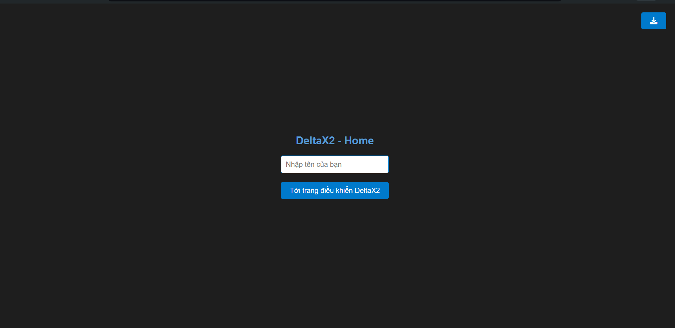

* Bấm vào Dowload Zip để tải xống thư viện

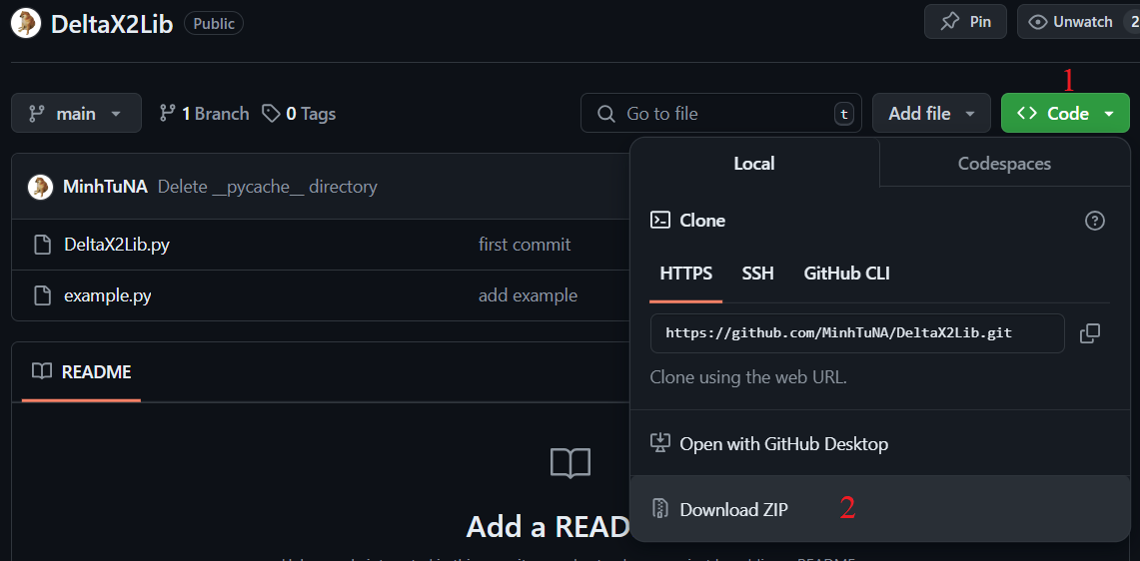

1. Sau khi tải xuống và giải nén ra và cho vào folder tùy ý, ta sẽ được 2 file như hình, bạn có thể mở file example để chạy thử hoặc tạo 1 file python cùng chung folder để code.

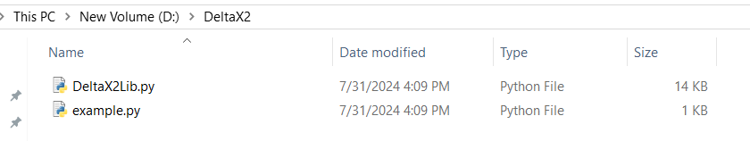

* Mở file example.py bằng visual studio code

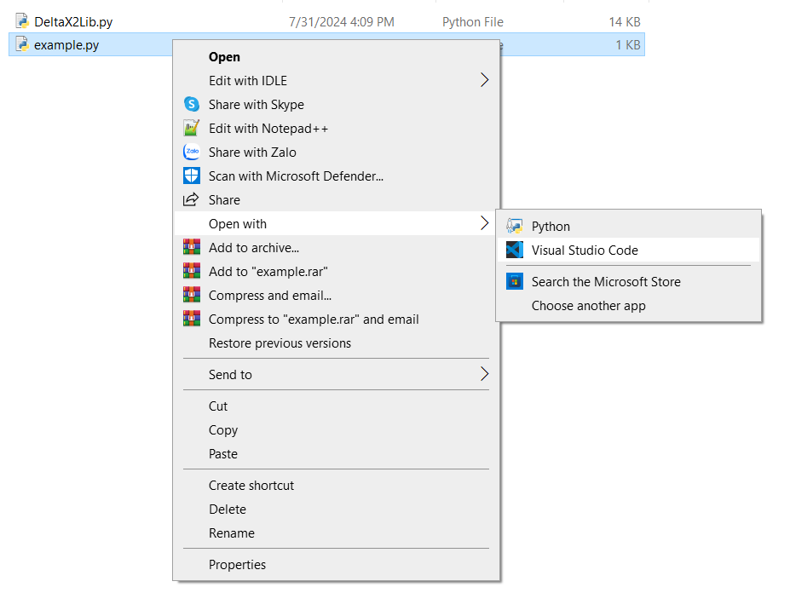

* Bạn có thể chạy thử file example để xem kết quả (nhớ cài extension python nhé!):

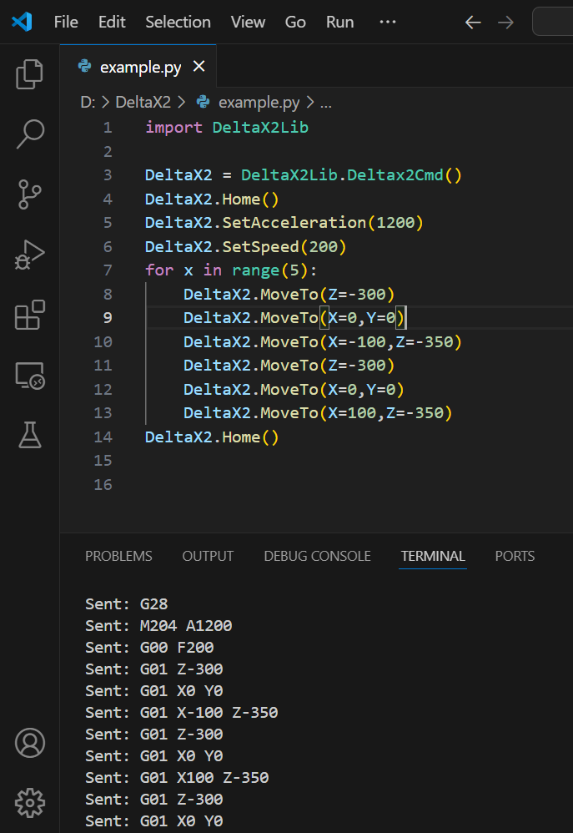

* Kết quả như hình là thành công rồi, bây giờ các bạn tới trang điều khiển.

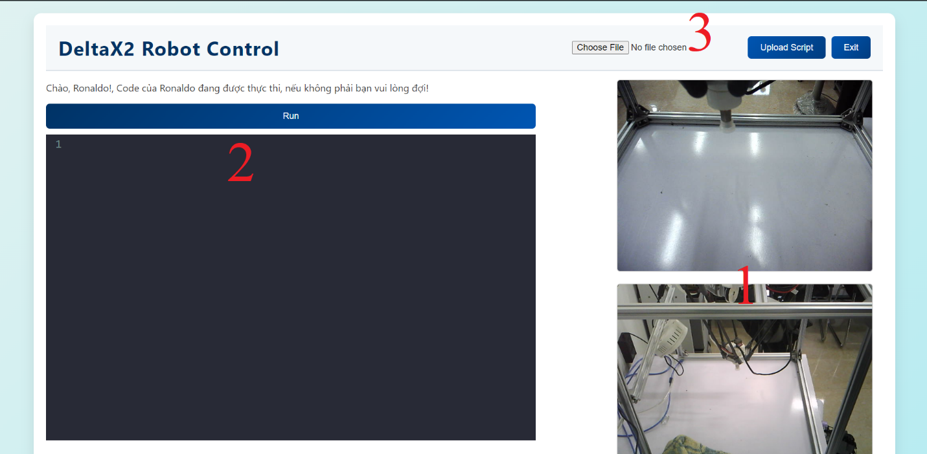

Có 3 khu vực chính:

Khu vực 1: Các bạn có thể quan sát robot chuyển động qua 2 camera này

Khu vực 2: Code python trực tiếp ở đây hoặc dán code soạn thảo trong visual studio code vào và bấm run  
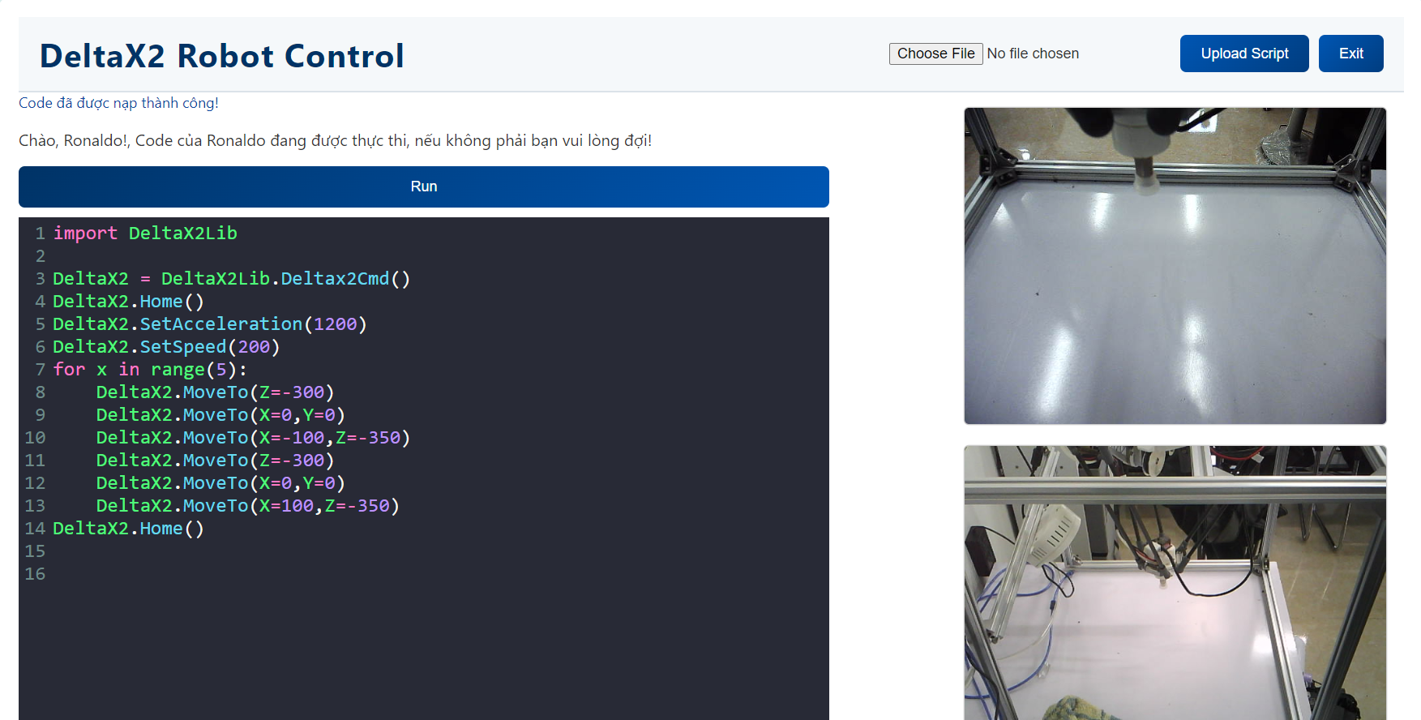

* Hiện thông báo nạp code thành công là ok, nhớ chạy chương trình thử trong visual studio code, khi chương trình được thực thi sẽ có thông báo kèm tên của người dùng phía trên, nếu không phải bạn vui lòng đợi 1 lát sẽ đến lượt.

Khu vực 3: Tải file python của các bạn lên đây để nạp chương trình. Tiến hành chọn file sau đó bấm upload script­

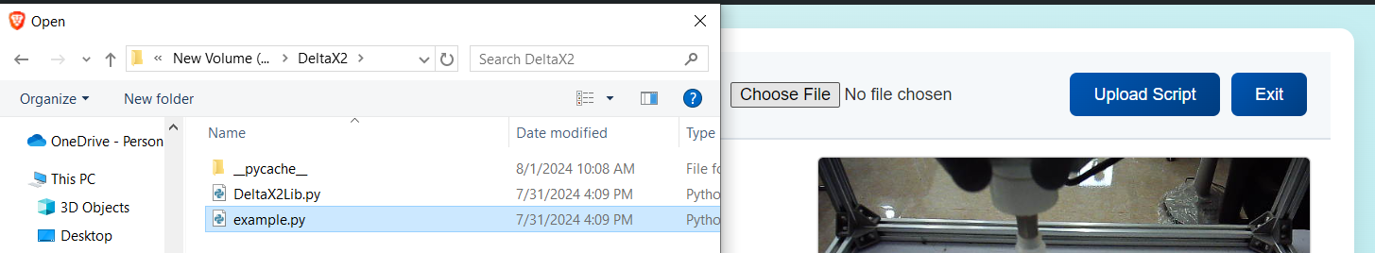

* Hiện thông báo upload script thành công là ok nhé